ეპიდსიტუაცია
24.06.2020 09:00 სთ

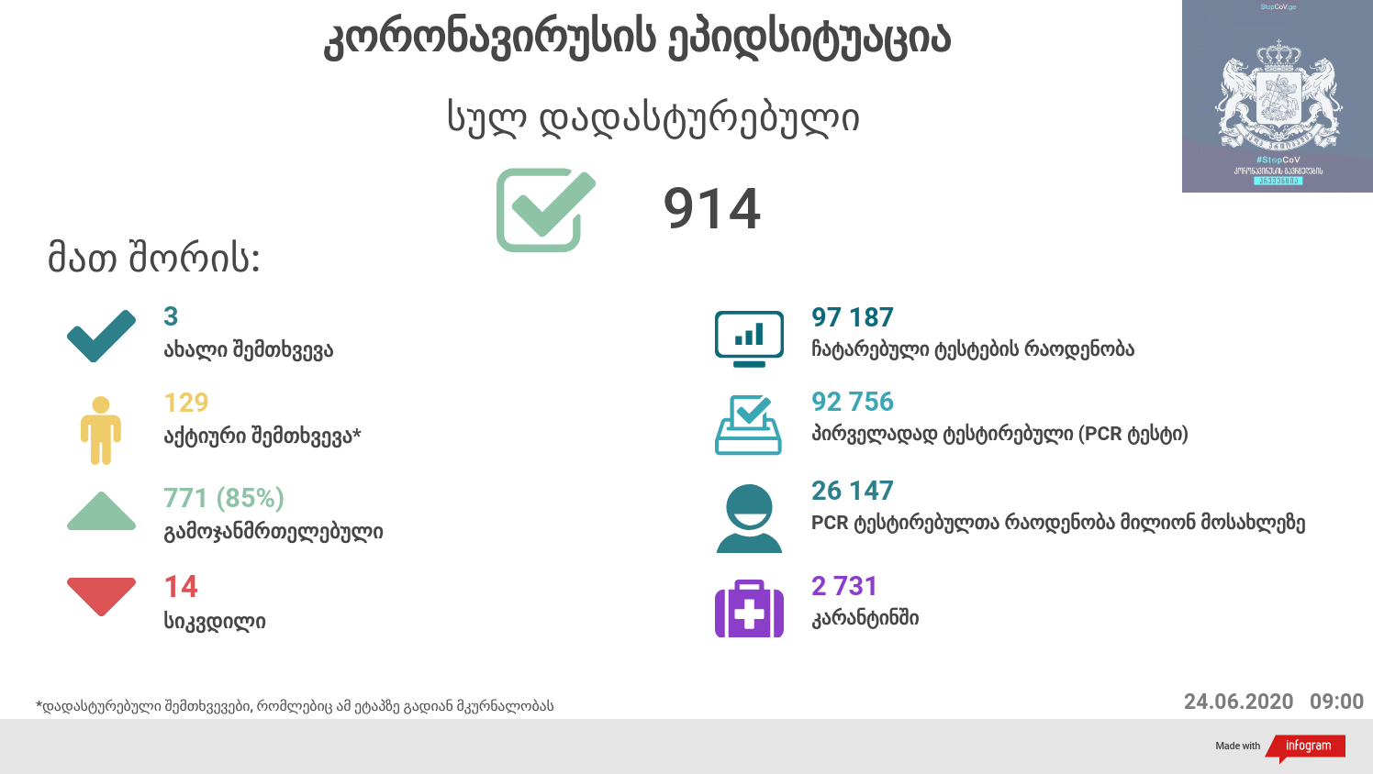

საქართველო
24 ივნისს ტესტირების მონაცემები (ბოლო 24 საათი):
- ლუგარის ცენტრი (თბილისი) 310 ნიმუში (განმეორებითი 1)
- ცენტრის იმერეთის სამმართველო (ქუთაისი) 161 ნიმუში (განმეორებითი 0 )
- ცენტრის აჭარის სამმართველო (ბათუმი) 112 ნიმუში (განმეორებითი 0)
- სს ინფექციური პათოლოგიის, შიდსისა და კლინიკური იმუნოლოგიის სამეცნიერო-პრაქტიკული ცენტრი 134 ნიმუში (განმეორებითი 4)
- შპს ნეოლაბი 242 ნიმუში (განმეორებითი 0)
- შპს „სალიხ აბაშიძის ინფექციური პათოლოგიის, შიდსის და ტუბერკულოზის რეგიონული ცენტრი“ 47 ნიმუში (განმეორებითი 0)
- შპს სამედიცინო ცენტრი ციტო 39 ნიმუში (განმეორებითი 0)
- სს „მეგა-ლაბი“ 202 ნიმუში (განმეორებითი 0)
- შპს მოლეკულური დიაგნოსტიკის ცენტრი (CMD LAB) 59 ნიმუში (განმეორებითი 0 )
- გარემოსა და სოფლის მეურნეობის სამინისტროს ქუთაისის ზონალური დიაგნოსტიკური ლაბორატორია 26 ნიმუში (განმეორებითი 0 )
- ზუგდიდის ინფექციური საავადმყოფო 169 ნიმუში (განმეორებითი 0)
- „ავერსის“ კლინიკა 116 ნიმუში (განმეორებითი 11)
- შპს ნიუ ჰოსპიტალს 77 ნიმუში (განმეორებითი 0)
- სს „ტუბერკულოზისა და ფილტვის დაავადებათა ეროვნული ცენტრი“ 3 ნიმუში (განმეორებითი 0)
- სსიპ „თბილისის სახელმწიფო სამედიცინო უნივერსიტეტის პირველი საუნივერსიტეტო კლინიკა“0 ნიმუში (განმეორებითი 0)
- შპს მედ დიაგნოსტიკა 483 ნიმუში (განმეორებითი 0)
- შპს „თამარის დასახლების საოჯახო მედიცინის ცენტრი“ 50 ნიმუში (განმეორებითი 0 )
- ონკოლოგიის სამეცნიერო კვლევითი ცენტრი 108 ნიმუში (განმეორებითი 0)
სულ 2338
აქედან 2322 პირველადი ნიმუში
სულ ჯამში 30.01.2020-დან დღემდე გამოკვლეულია 92 756 შესაძლო შემთხვევის პირველადი ნიმუში.
ლაბორატორიის დატვირთვა 30.01.2020-დან შეადგენს 97 187 ნიმუშს (შესაძლო და განმეორებითი ნიმუშები).
დადასტურებულია 914 შემთხვევა
ახალი დადასტურებულია 3, 2 იმპორტირებული შემთხვევა, 1 დადასტურებულ შემთხვევასთან კონტაქტი.
სიკვდილი 14
ლეტალობის მაჩვენებელი 1.53%

24 ივნისის (09:00) მონაცემებით, სულ ჯამში დაფიქსირებულია 9,354,326 შემთხვევა (162 994 ახალი შემთხვევა), მსოფლიო მასშტაბით 213 ქვეყანაში, აქედან:
გამოჯანმრთელდა 5,041,813 დაფიქსირდა სიკვდილის 479,816 შემთხვევაში
საქართველოს სამეზობლო ქვეყნების, ევროპასა და მსოფლიოში ყველაზე დასენიანებული ქვეყნების მონაცემები, 24.06.2020
ქვეყანა | სულ დადასტურებული შემთხვევები | სულ სიკვდილის შემთხვევები | ლეტალობის მაჩვენებელი (%)
ამერიკა | 2,424,168 | 123,473 | 5.09
ბრაზილია | 1,151,479 | 52,771 | 4.58
რუსეთი | 599,705 | 8,359 | 1.39
ინდოეთი | 456,115 | 14,483 | 3.18
გაერთიანებული სამეფო | 306,210 | 42,927 | 14.02
ესპანეთი | 293,832 | 28,325 | 9.64
პერუ | 260,810 | 8,404 | 3.22
ჩილე | 250,767 | 4,505 | 1.80
იტალია | 238,833 | 34,675 | 14.52
ირანი | 209,970 | 9,863 | 4.70
გერმანია | 192,778 | 8,986 | 4.66
თურქეთი | 191,410 | 23,377 | 12.21
მექსიკა | 190,165 | 5,001 | 2.63
პაკისტანი | 185,034 | 3,695 | 2.00
საუდის არაბეთი | 164,144 | 1,346 | 0.82
საფრანგეთი | 161,267 | 29,720 | 18.43
ბანგლადეში | 119,198 | 1,545 | 1.30
სამხრეთ აფრიკა | 106,108 | 2,102 | 1.98
კანადა | 101,963 | 8,454 | 8.29
კატარი | 89,579 | 99 | 0.11
ჩინეთი | 83,430 | 4,634 | 5.55
ბელორუსია | 59,487 | 357 | 0.60
უკრაინა | 38,074 | 1,035 | 2.72
ერაყი | 34,502 | 1,251 | 3.63
ისრაელი | 21,512 | 308 | 1.43
ყაზახეთი | 18,231 | 134 | 0.74
სომხეთი | 21,006 | 372 | 1.77
მოლდოვა | 14,714 | 490 | 3.33
აზერბაიჯანი | 13,715 | 167 | 1.22
უზბეკეთი | 6,662 | 19 | 0.29
ყირგიზეთი | 3,519 | 41 | 1.17
საქართველო | 914 | 14 | 1.53

(წყარო:-https://www.worldometers.info/coronavirus/)

